**ЗАПРОС**

о предоставлении ценовой информации

**Срок направления предложения:** до 15.09.2025 г.

|  |  |  |  |  |  |  |  |
| --- | --- | --- | --- | --- | --- | --- | --- |
|  | | **Описание объекта закупки:** | | | | | |
| **№**  **п/п** | **Наименование** | | **Ед.**  **изм.** | **Кол-во** | **ОКПД 2** | **Цена за единицу, руб.** | **Примечание** |
| **Форменная одежда для сотрудников мужского пола** | | | | | | | |
| 1 | Китель шерстяной с воротником стойка | | штука | **15** | 14.13.23.000 |  | Согласно описанию объекта закупки |
| 2 | Китель шерстяной с отложным воротником | | штука | **30** | 14.13.23.000 |  | Согласно описанию объекта закупки |
| 6 | Рубашка с длинным рукавом | | штука | **70** | 14.14.21.000 |  | Согласно описания объекта закупки |
| 7 | Рубашка с коротким рукавом | | штука | **75** | 14.14.21.000 |  | Согласно описания объекта закупки |
| 8 | Рубашка парадная с длинным рукавом | | штука | **60** | 14.14.21.000 |  | Согласно описания объекта закупки |
| 9 | Рубашка парадная с коротким рукавом | | штука | **60** | 14.14.21.000 |  | Согласно описания объекта закупки |
| **Форменная одежда для сотрудников женского пола** | | | | | | | |
| 14 | Жакет шерстяной с воротником стойка | | штука | **14** | 14.13.33.000 |  | Согласно описанию объекта закупки |
| 15 | Жакет шерстяной с отложным воротником | | штука | **25** | 14.13.33.000 |  | Согласно описанию объекта закупки |
| 17 | Юбка | | штука | **25** | 14.13.34.120 |  | Согласно описанию объекта закупки |
| 19 | Блуза с длинным рукавом | | штука | **40** | 14.14.23.110 |  | Согласно описания объекта закупки |
| 20 | Блуза с коротким рукавом | | штука | **70** | 14.14.23.110 |  | Согласно описания объекта закупки |
| 21 | Блуза парадная с длинным рукавом | | штука | **58** | 14.14.23.110 |  | Согласно описания объекта закупки |
| 22 | Блуза парадная с коротким рукавом | | штука | **46** | 14.14.23.110 |  | Согласно описания объекта закупки |

**Требования к техническим характеристикам товаров:**

**1. Китель шерстяной с воротником стойка.**

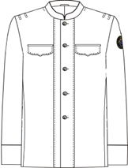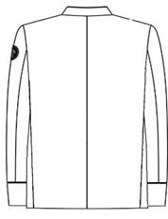

Китель из ткани синего цвета, полуприлегающего силуэта, на подкладке, с центральной бортовой застежкой на форменные пуговицы, с воротником стойкой и втачными рукавами, соответствует требованиям ГОСТ 25295-2003, без нарукавных знаков. Полочки с отрезными бочками, с отрезными планками по краю борта, с верхними прорезными карманами. Карманы горизонтальные прорезные в рамку и клапанами фигурной формы. Нижние углы бортов прямые. В области плечевого пояса на полочке перпендикулярно плечевому шву настрочены две шлевки для пристегивания наплечных знаков и обработаны по две круглые петли внутренним диаметром 3,5 мм.

Спинка со средним швом. Рукава втачные, двухшовные, с обшлагами. По краям воротника и швам притачивания обшлагов рукавов проложены канты из ткани красного цвета.

Воротник стойка застегивается на крючок и петлю.

Застежка центральная, до верха на пять обметанных петель и пять форменных пуговиц золотистого цвета диаметром 22 мм.

Подкладка притачная состоит из спинки, отрезных бочков, полочек, втачных, двухшовных рукавов.

На левой полочке расположен внутренний горизонтальный, прорезной карман в рамку с навесной петлей и пуговицей.

Основные требования к изготовлению:

Классификация и виды стежков, строчек и швов, применяемых при изготовлении кителя – по ГОСТ 12807-2003.

Требования к стежкам, строчкам и швам – по инструкции «Технические требования к соединениям деталей швейных изделий» и ОСТ 17-835-80.

Раскрой деталей кителя – по ГОСТ 19902-89.

В изделиях не допускаются производственные дефекты и пороки материалов, превышающие допустимые нормы для 1 сорта по ГОСТ 11259-79.

Детали верха и подкладки кителя стачивают швом 1,0 см, обтачивают швом 0,7-0,8 см. Припуск на подгиб низа изделия и рукава- 3,5 см.

Припуски швов притачивания отрезных планок к полочкам заутюживают в сторону планок. Припуски швов притачивания обшлагов к рукавам заутюживают в сторону рукавов. Отделочные строчки по планкам полочки и клапанам карманов выполняют на расстоянии 0,2 см от края.

На подкладке левой полочки обрабатывается прорезной карман в рамку с двумя обтачками из ткани верха, с навесной петлей из тесьмы и пуговицей. Ширина рамки 1,2 см.

Шлёвки для крепления наплечных знаков располагают: первая на расстоянии 1,0-1,5 см от шва втачивания рукава, расстояние между внутренними сторонами шлёвок 5,5 см.

Плечевые швы стачивают, вкладывая шлёвки, свободные концы шлевок настрачивают. Длина шлёвки 4,0±0,1см, ширина 1,0-1,2 см.

На верхний воротник настрачивают кант и обтачивают верхний воротник нижним в строчку настрачивания канта. Ширина канта 0,3 см.

Ширина канта в обшлагах кителя – 0,3 см.

Петли располагают на левой полочке на расстоянии 1,8 см от края борта до центра глазка. Пуговицы пришивают в соответствии с расположением петель.

На полочках в области плеч для крепления наплечных знаков обмётывают по две прорезные круглые петли: первая на расстоянии 2,0 см от горловины и 1,0 см от плечевого шва, вторая по перпендикуляру от плечевого шва на расстоянии 1,0 см от первой.

В шве обтачивания воротника закрепляют крючок и петлю, крючок с левой стороны, петлю с правой.

Китель изготавливают из материалов, указанных в таблице.

|  |  |
| --- | --- |
| Наименование материала | Назначение материала |
| Ткань полушерстяная костюмная. Цвет ткани – синий, оттенок согласовывается с заказчиком.  состав, 44% шерсть, 54% ПЭ, 2% эластан.  Поверхностная плотность 236-12 г/м2 | Для верха кителя |
| Сукно приборное. Цвет ткани – красный, оттенок согласовывается с заказчиком.  Переплетение: полотняное  Состав, %: не менее 80 – шерсть,  не более 20 – ПА  Поверхностная плотность, г/м2: 280 ± 15 | Для кантов в обшлага и воротник |
| Ткань подкладочная.  Состав, не менее 43% вискоза, не более 57% ПЭ  Поверхностная плотность 140 г/м2 в тон ткани верха | Для подкладки полочек, боковых частей полочек, центральных и боковых частей спинки, верхних и нижних частей рукавов, подкладок карманов, |
| Клеевой прокладочный материал.  Состав - ПЭ 100%.  Поверхностная плотность 72 г/м2. | Для клеевой прокладки полочки, отрезной планки полочки, подборта, клапанов нагрудных карманов, верхнего воротника, обшлагов, рукавов, обтачки нагрудного кармана, обтачки внутреннего кармана |
| Ткань льняная прокладочная с клеевым точечным покрытием | Для прокладки в плечевые накладки, верхний воротник |
| Материал прокладочный с регулярным точечным клеевым покрытием на тканой основе.  Поверхностная плотность 101 г/м². | Для усиления верхней стойки |
| Материал прокладочный нетканый объемный с точечным клеевым покрытием. | Для дублирования  основной бортовой прокладки -1 слой, для прокладки нижнего воротника |
| Материал прокладочный с регулярным точечным клеевым покрытием. | Для усиления основной бортовой прокладки в области плеча и проймы. Для дублирования низа спинки и бочка, окатов верхних и нижних деталей рукавов |
| Ткань бортовая | Для дополнительной прокладки в области груди - 2 и 3 слой |
| Клеевая паутинка на бумаге шириной 10 мм, Поверхностная плотность 28 г/м². | Для крепления подгибки низа рукава |
| Кромка клеевая нитепрошивная.  Поверхностная плотность 54 г/м², ширина 12 мм. | Для прокладывания по краю борта, в пройму полочки и спинки |
| Плечевые накладки. | Верхние плечевые накладки |
| Материал прокладочный нетканый объемный. Состав: вискоза-60%, ПЭ -20%, ПА-20%.  Поверхностная плотность, г/м2 - 95. | Для подокатников |
| Лента капроновая шириной 9 мм. | Для вешалки, петли |
| Пуговицы цельноштампованные алюминиевые, с изображением Государственного герба РФ, золотистого цвета без бортика диаметром 22 мм | Для застегивания кителя |
| Пуговицы пластмассовые диаметром 14 мм | Для застегивания внутренних карманов кителя |
| Крючок пришивной, длина крючка 12 мм, длина петли 10 мм. | Для застегивания  стойки |
| Нитки армированные швейные: 44 ЛХ, 45 ЛЛ,.150 ЛХ | Для изготовления кителя и пришивания пуговиц |

**2. Китель шерстяной с отложным воротником**

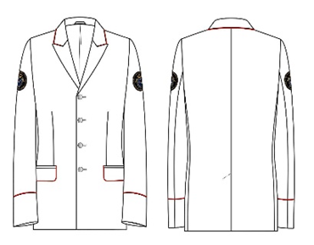

Китель однобортный синего цвета (ТУ 8557-018-84695467-2013, тип Б), без нарукавных знаков) с кантами красного цвета, **кроме карманов** (ТУ будет выслано по запросу при необходимости).

Китель полуприлегающего силуэта выполнен из ткани синего цвета. Состав ткани: шерсть 44 %, полиэстер 54%, лайкры 2% плотностью 236-12 г/м2, цвет согласовывается с заказчиком.

**3. Рубашка с длинным рукавом**

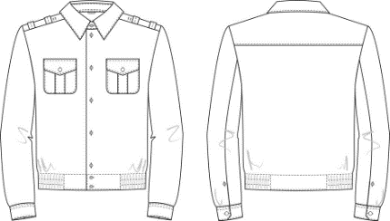

Рубашка синего цвета прямого силуэта (ТУ 14.14.21-025-84695467-2018, тип А), с длинным рукавом (ТУ будет выслано по запросу при необходимости). Цвет ткани – синий, согласовывается с заказчиком.

Ткань должна соответствовать требованиям:

|  |  |
| --- | --- |
| **Наименование показателей** | **Нормы для ткани** |
| 1 Ширина ткани, см | 150+/-2,0 |
| 2 Поверхностная плотность ткани, г/м2 | 185+/-9 |
| 3 Разрывная нагрузка ткани, Н, не менее:  по основе  по утку | 900  600 |
| 4 Пиллингуемость, число пиллей на 10см2, не более | 3 |
| 5 Несминаемость, %, не менее | 58 |
| 6 Стойкость к истиранию по плоскости, циклы, не менее | 3000 |
| 7 Воздухопроницаемость, дм3/м2. с, не менее | 120 |
| 8 Гигроскопичность, %, не менее | 5 |
| 9 Изменение размеров после мокрой обработки, %, не более:  по основе  по утку | -3,0  +/-2 |
| 10 Содержание формальдегида, мкг/г, не более | 75 |
| 11 Массовая доля волокон, % | ПЭ-65  Вис-35 |

Цвет согласовывается с заказчиком.

**4. Рубашка с коротким рукавом**

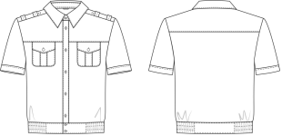

Рубашка синего цвета прямого силуэта (ТУ 14.14.21-025-84695467-2018, тип Б), с коротким рукавом (ТУ будет выслано по запросу при необходимости).

Ткань должна соответствовать требованиям - см. описание рубашки с длинным рукавом.

**5. Рубашка парадная с длинным рукавом**

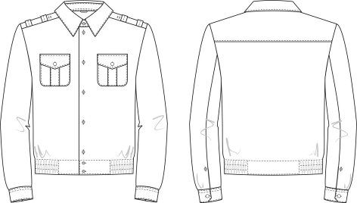

Рубашка белого цвета прямого силуэта (ТУ 14.14.21-025-84695467-2018, тип А), с длинным рукавом (ТУ будет выслано по запросу при необходимости).

Цвет ткани –белый.

Ткань должна соответствовать требованиям:

|  |  |
| --- | --- |
| Наименование показателей | Нормы для ткани |
| 1 Ширина ткани, см | 150+/-2,0 |
| 2 Поверхностная плотность ткани, г/м2 | 185+/-9 |
| 3 Разрывная нагрузка ткани, Н, не менее:  по основе  по утку | 900  600 |
| 4 Пиллингуемость, число пиллей на 10см2, не более | 3 |
| 5 Несминаемость, %, не менее | 58 |
| 6 Стойкость к истиранию по плоскости, циклы, не менее | 3000 |
| 7 Воздухопроницаемость, дм3/м2.с, не менее | 120 |
| 8 Гигроскопичность, %, не менее | 5 |
| 9 Изменение размеров после мокрой обработки, %, не более:  по основе  по утку | -3,0  +/-2 |
| 10 Содержание формальдегида, мкг/г, не более | 75 |
| 11 Массовая доля волокон, % | ПЭ-65  Вис-35 |

**6. Рубашка парадная с коротким рукавом**

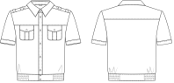

Рубашка белого цвета прямого силуэта (ТУ 14.14.21-025-84695467-2018, тип Б), с коротким рукавом (ТУ будет выслано по запросу при необходимости).

Ткань должна соответствовать требованиям - см. описание рубашки с длинным рукавом.

**7.Жакет шерстяной с воротником стойка**

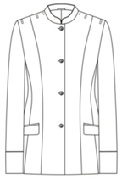 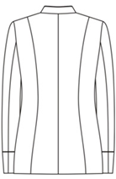

Жакет зауженного покроя (полуприлегающего силуэта) из ткани синего цвета, состоит из полочек, спинки, воротника, рукавов. Полочки с центральной застежкой на петли и форменные пуговицы золотистого цвета диаметром 22 мм, отрезными бочками, боковыми наклонными прорезными карманами с фигурными клапанами. Спинка со средним швом. Воротник-стойка втачной с застежкой на петлю и крючок. Рукава втачные двухшовные с обшлагами. По краям воротника и швам притачивания обшлагов рукавов проложены канты из ткани красного цвета. Жакет имеет подкладку из ткани синего цвета. Жакет в области плечевых швов имеет петли и шлевки для наплечных знаков. Полное ТО будет выслано по запросу при необходимости.

Требования к размерам:

Жакеты по размерам должны изготовляться на типовые фигуры, предусмотренные ГОСТ 31396-2009.

По требованию заказчика допускается изготавливать жакеты полнотных групп, размеров и ростов, выходящих за пределы, установленные ГОСТ 31396-2009.

Требования к материалам деталей:

|  |  |
| --- | --- |
| Наименование материала | Назначение материала |
| Ткань полушерстяная костюмная. Цвет ткани – синий, оттенок согласовывается с заказчиком.  Состав: 44% шерсть, 54% ПЭ, 2% эластан.  Поверхностная плотность: 236-12 г/м2 | Для верха жакета |
| Ткань подкладочная. Цвет ткани – синий, оттенок согласовывается с заказчиком.  Состав: не менее 43% – вискоза, не более 57 %– ПЭ  Поверхностная плотность: 85 ± 5 г/м2- уток: 320 ± 13 | Для подкладки полочек, боковых частей полочек, центральных и боковых частей спинки, верхних и нижних частей рукавов, подкладки клапанов карманов, подкладок карманов, |
| Сукно приборное. Цвет ткани – красный, оттенок согласовывается с заказчиком.  Состав - шерсть не менее 80%, ПЭ не более 20%.  Поверхностная плотность 280 г/м2. | Для канта в стойку, обшлага жакета |
| Клеевой прокладочный материал на тканой основе - ПЭ 100%  Поверхностная плотность 31 г/м2.  Клеевое покрытие: регулярное точечное. | Прокладка в центральную среднюю и боковую части полочки, подборта, верхнюю стойку, обшлаг, окат верхней и нижней части рукава, |
| Ткань вискозно-полиэфирная прокладочная основовязаная клеевая с регулярным точечным покрытием.  Поверхностная плотность 70 г/м². | Второй слой прокладки центральной, средней и боковой частей полочек, верхней стойки, обшлагов |
| Материал прокладочный с регулярным точечным клеевым покрытием на тканой основе.  Поверхностная плотность 101 г/м². | Для усиления верхней стойки |
| Клеевая паутинка на бумаге шириной 10 мм. Поверхностная плотность 28 г/м². | Для крепления подгибки низа рукава |
| Кромка клеевая нитепрошивная.  Поверхностная плотность 54 г/м².  Ширина 12 мм | Для прокладывания по краю борта, в пройму полочки и спинки |
| Плечевые накладки (готовые) типа арт. СВ-15, СИТ-8. | Верхние плечевые накладки |
| Материал прокладочный нетканый объемный. Состав: вискоза-60%, ПЭ -20%, ПА-20%.  Поверхностная плотность, г/м2 -95. | Для подокатников |
| Лента капроновая шириной 9мм. | Для вешалки |
| Пуговицы цельноштампованные алюминиевые, с изображением Государственного герба РФ, золотистого цвета без бортика диаметром 22 мм. | Для застегивания жакета |
| Нитки армированные швейные: 44 ЛХ, 45 ЛЛ, 150 ЛХ. | Для изготовления жакета и пришивания пуговиц |

Цвет ниток должен соответствовать цвету основной ткани.

По согласованию с заказчиком допускается применение других материалов, не ухудшающих качество и внешний вид изделия.

Основной материал и материал отделки должны иметь устойчивость окраски не менее норм группы «прочная» в соответствии с ГОСТ 9733.0-83.

Материалы и фурнитура должны быть устойчивы к химической чистке и термообработке в соответствии с ГОСТ 30157.1-95.

**8. Жакет шерстяной с отложным воротником**

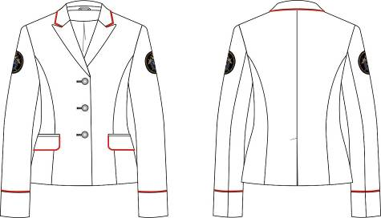

Жакет однобортный синего цвета (ТУ 8557-020-84695467-2013, тип Б, без нарукавных и наплечных знаков) с кантами красного цвета, кроме карманов (ТУ будет выслано по запросу при необходимости).

Жакет полуприлегающего силуэта, однобортный выполнен из ткани синего цвета, на подкладке. Состав ткани: шерсть 44 %, полиэстер 54%, лайкры 2% плотностью 236-12 г/м2, цвет согласовывается с заказчиком.

**9. Юбка шерстяная**

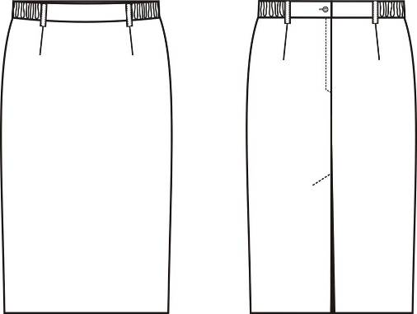

Описание:Юбка повседневная прямого силуэта зауженная к низу длиной до колен выполнена из ткани синего цвета (ТУ 8559-021-84695467-2013, тип Г), на подкладке.(ТУ будет выслано по запросу при необходимости).

Состав ткани: шерсть 44 %, полиэстер 54%, лайкры 2% плотностью 236-12 г/м2, цвет согласовывается с заказчиком.

**10. Блуза с длинным рукавом**

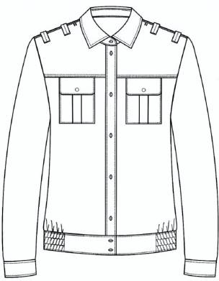 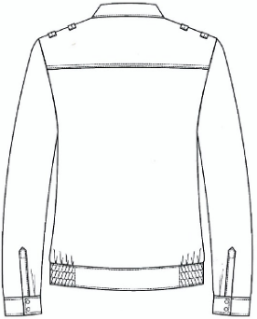

Блуза прямого силуэта синего цвета с длинным рукавом, с притачными манжетами, застегивающимися на две петли и две пуговицы (ТУ 8559-031-84695467-2013, тип В) (ТУ будет выслано по запросу при необходимости).

Ткань должна соответствовать требованиям - см. описание рубашки с длинным рукавом (мужская).

**11. Блуза с коротким рукавом**

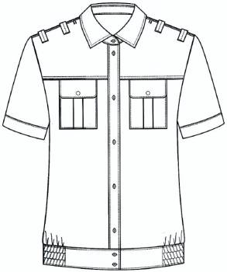 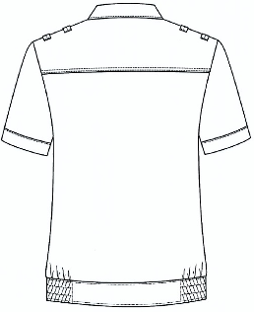

Блуза прямого силуэта синего цвета с коротким рукавом (ТУ 8559-031-84695467-2013, тип Г) (ТУ будет выслано по запросу при необходимости).

Ткань должна соответствовать требованиям - см. описание рубашки с длинным рукавом (мужская).

**12. Блуза парадная с длинным рукавом**

 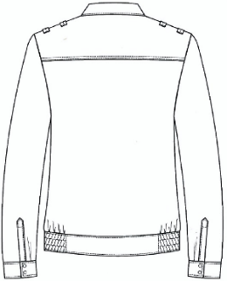

Блуза прямого силуэта белого цвета с длинным рукавом, с притачными манжетами, застегивающимися на две петли и две пуговицы (ТУ 8559-031-84695467-2013, тип В) (ТУ будет выслано по запросу при необходимости).

Ткань должна соответствовать требованиям - см. описание рубашки с длинным рукавом (мужская).

**13. Блуза парадная с коротким рукавом**

Блузка прямого силуэта белого цвета с коротким рукавом (ТУ 8559-031-84695467-2013, тип Г) (ТУ будет выслано по запросу при необходимости).

Ткань должна соответствовать требованиям - см. описание рубашки синего цвета с длинным рукавом.

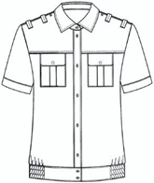 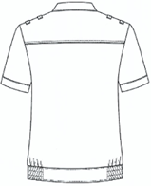

**Условия и место поставки:**

г. Пермь

Поставка, выгрузка и размещение товара на территории (складе, помещении) Заказчика осуществляется силами Поставщика.

Поставка товара осуществляется по рабочим дням с 9.00 до 18.00 часов (обед с 13.00 до 14.00), в пятницу и предпраздничные дни с 9.00 до 17.00 часов), по согласованию с Заказчиком.

Поставщик поставляет товар Заказчику собственным транспортом или с привлечением транспорта третьих лиц за свой счет. Все виды погрузочно-разгрузочных работ, включая работы с применением грузоподъемных средств, осуществляются Поставщиком собственными техническими средствами или за свой счет с привлечением третьих лиц.

**Требования к качеству**:

- поставляемый товар должен соответствовать техническим требованиям;

- товар должен быть в упаковке, способной предотвратить его повреждение или порчу при транспортировке и хранении;

- товар должен быть новым, не ранее сентября 2025 года выпуска, свободный от прав третьих лиц и других обременений. Товар не должен быть предметом спора или залога;

- качество поставляемого товара должно соответствовать ГОСТ, ТУ заводов - изготовителей, иным требованиям, обязательным для данного вида товара.

**Требования к гарантийному сроку товара и (или) объему предоставления гарантий их качества:**

Гарантийные обязательства Поставщика должны распространятся на весть поставляемый товар. Гарантия на поставляемый товар должна быть не менее, чем срок действия гарантии производителя товара и не должна составлять менее 12 месяцев с даты приемки товара Заказчиком.

Если в период гарантийного срока обнаружатся недостатки или дефекты, то «Поставщик» (в случае, если не докажет отсутствие своей вины) обязан устранить их за свой счет в сроки, согласованные Сторонами и зафиксированные в акте с перечнем выявленных недостатков и сроком их устранения. Гарантийный срок в этом случае соответственно продлевается на период устранения дефектов.

**Условия приемки**:

- полученный от Поставщика товар будет приниматься комиссией в составе представителей заказчика и изготовителя с проверкой сохранности упаковки и наличия на ней необходимых реквизитов;

- при наличии претензий относительно качества, количества, ассортимента, комплектности и других характеристик товара, устранение недостатков осуществляется Поставщиком в соответствии со сроками, установленными настоящим Контрактом.

**Срок поставки** **товара**: в течение 35 рабочих дней с даты заключения контракта.

**Порядок оплаты:** оплата осуществляется из средств федерального бюджета в форме безналичного расчета путем перечисления денежных средств в валюте Российской Федерации на расчетный счет Исполнителя, указанный в Контракте. Оплата аванса не предусмотрена. Заказчик оплачивает фактически поставленный Поставщиком товар в течение 7 (семи) рабочих дней со дня подписания Заказчиком документов о приемке.

**Размер обеспечения исполнения контракта:** 10% от начальной (максимальной) цены контракта. Обеспечение исполнения Контракта Исполнитель может не предоставлять в порядке и случаях, которые предусмотрены Законом № 44-ФЗ.

Настоящий запрос не является извещением о проведении закупки, офертой или публичной офертой и не влечет возникновения никаких обязанностей у заказчика.